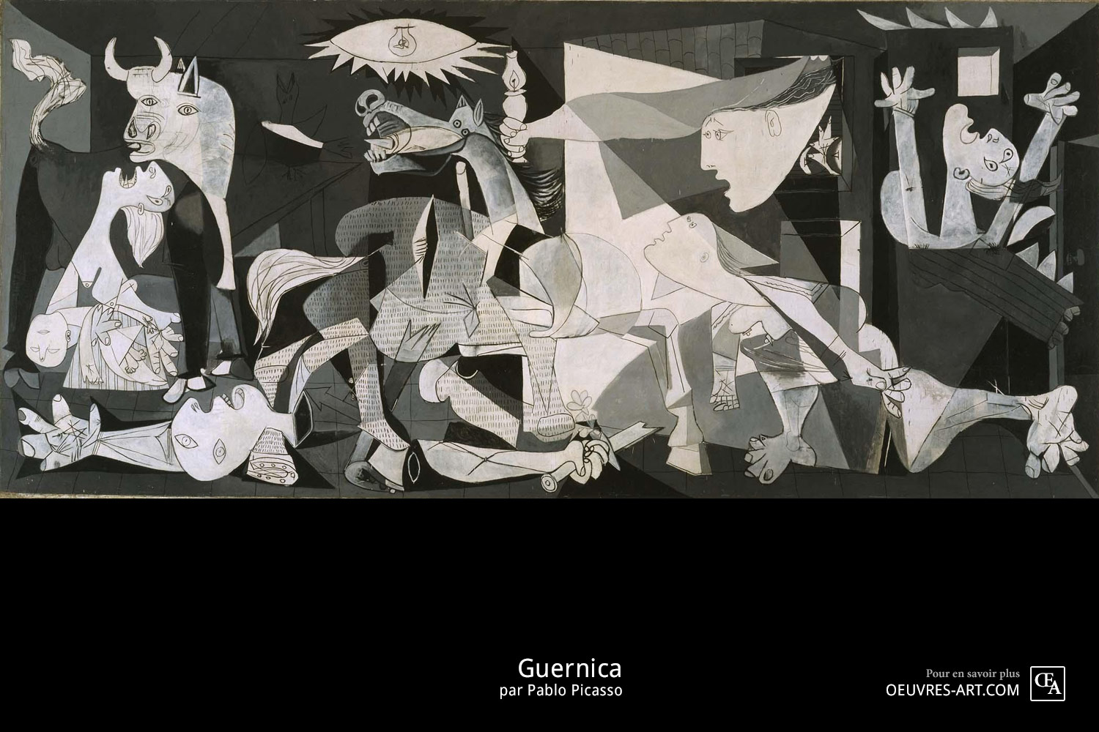

* Titre : **Guernica**
* Artiste : **Pablo Picasso**
* Dimensions : **349,3 cm x 776,6 cm**
* Technique : **Peinture à l'huile**
* Lieu d'exposition : **Musée national centre d'art Reina Sofía, Madrid, Espagne**
* Première exposition : **Exposition Internationale de Paris de 1937, pavillon de l'Espagne**
* Création : **avril à juin 1937**
* Mouvement : **Cubisme**